Nuove aperture Roma, fra stelle, cocktail e banconi gastronomia
17/03/2017 Alessandra Tibollo
Fra grandi ristoranti che cambiano location e nuovi locali polifunzionali che rinfrescano lo scenario romano, il 2017 a Roma è cominciato nel migliore dei modi: ecco dove andare per provare le novità

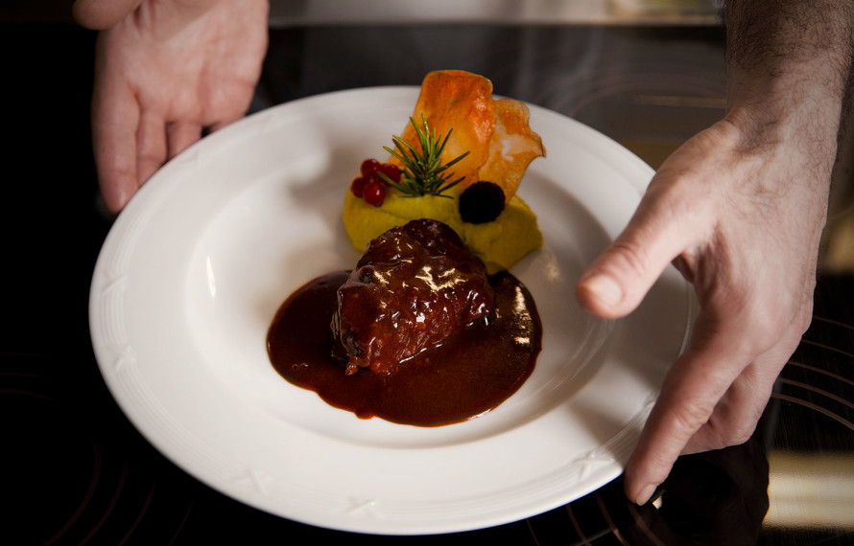
Inizio dell’anno scoppiettante a Roma, dove cresce la lista dei locali da non perdere. Per un motivo o per un altro le aperture che hanno contraddistinto il primo trimestre dell’anno sono state tutte di un certo peso. Fra chef stellati che si lanciano in nuove avventure, barman famosi che cambiano casacca, squadre vincenti che cambiano solo location (in meglio), il 2017 si è già fatto riconoscere come un anno scoppiettante per la gastronomia romana.

Pipero
Cominciamo la rassegna con il capitolo dei ristoranti di alta gamma. L’apertura più interessante è sicuramente quella di Pipero, che insieme al suo sodale, lo chef Luciano Monosilio, ha lasciato il palazzetto dell’Hotel Rex per andarsi a collocare in un locale ben più grande e in una zona ancora più centrale. In pieno Corso Vittorio Emanuele II, infatti, la nuova insegna di Pipero lancia la sfida al vicino Anthony Genovese, nella speranza di pareggiare il conto delle stelle. Genovese ne ha già due con il suo Pagliaccio, Pipero al momento una sola, ma si candida al raddoppio con un Monosilio ancora più carico e i riflettori puntati sulla sala, dove tornano antiche buone abitudini, come lo sporzionamento al tavolo da parte dei camerieri.
Corso Vittorio Emanuele II, 250

All’Oro
Sono passati ormai 15 mesi dalla chiusura di All’Oro all’interno del The First Luxury Hotel e intanto la coppia dorata Riccardo Di Giacinto e Ramona Anello si sono fatti spesso vedere in giro con consulenze (Madeleine) e nuove avventure (Madre), ma tardavano a riaprire. Tempi tecnici il motivo, per aprire non solo un nuovo All’Oro reloaded, ma anche un annesso hotel a 5 stelle, sempre di loro proprietà. Accanto al ristorante gourmet, è nato infatti The H’all, 14 camere dotate di tutti i confort e qualche sfizio come la lista dei sigari o la Playstation. Nel ristorante Di Giacinto promette di ritrovare i suoi cavalli di battaglia come il rocher di coda alla vaccinara, ma anche piatti studiati per il nuovo indirizzo.
via Giuseppe Pisanelli, 25

Romeo e Giulietta
Altro indirizzo da tempo atteso e aperto dopo mille rinvii causa burocrazia è Romeo e Giulietta, il nuovo locale polifunzionale di Cristina Bowerman, già stellata per Glass. Chiusa infatti la sede di via Silla, la Bowerman e il suo compagno Fabio Spada hanno messo su casa a Testaccio. Duemila metri quadrati suddivisi fra gastronomia-cocktail bar-ristorante (Romeo), pizzeria-griglieria (Giuletta) e gelateria (Frigo), con un ingresso per ciascuno. Con la consulenza dell’architetto Andrea Lupacchini, che già li aveva seguiti in precedenza, hanno creato ambienti separati ma uniti, modulati e modulabili, con tanto di sala riunioni e piccole conferenze, nonché saletta con cucina a vista per lezioni di cucina e feste private. Da segnalare la doppia anima di Giulietta, romana e napoletana al tempo stesso, grazie ai due forni e alla doppia consulenza dei maestri dell’arte bianca: i fratelli Salvo per la pizza napoletana e Marco Lungo per la pizza alla romana. E se Romeo e Giulietta sono “separati in casa”, all’occorrenza possono riunirsi diventando un locale anche da 500 posti a sedere. Giornalmente, comunque, non si supererà quota 250/300, con larghi spazi fra i tavoli, specialmente dal lato Romeo.
Piazza dell’Emporio, 28

L’Osteria di Birra del Borgo
La vecchia sede di Romeo a Prati non è rimasta sfitta a lungo, perché è subito subentrato Leonardo Di Vincenzo con la sua Birra del Borgo, il birrificio artigianale laziale che recentemente era salito agli onori della cronaca per la vendita alla multinazionale Ab-Inbev. Ebbene, il patron di Birra del Borgo, Leonardo Di Vincenzo, dopo aver monetizzato reinveste subito in questo locale da 300 metri quadri, che è stato completamente stravolto nell’immagine per ospitare il suo brew-pub capitolino. Ventiquattro spine, di cui 4 linee a pompa, un piccolo impianto da 350 litri per cotta, botti di legno e anfore in terracotta per fermentazioni e affinamenti sperimentali. Per accompagnare degnamente le birre, la pizza di Gabriele Bonci, che porta a Prati l’ennesimo punto vendita di Pizzarium. Ma non è tutto, perché ci sarà anche una zona ristorante, il reparto cocktail sarà affidato alla professionalità dei ragazzi del Jerry Thomas e il caffè proverrà da Castroni.
via Silla, 26/A

Collegio
C’è la famiglia Santarelli, invece, dietro l’apertura di Collegio a Piazza Capranica, in pieno centro storico. Santarelli vuol dire cantine, con Casale Del Giglio, ma anche norcineria di Amatrice, e anticamente le vecchie botteghe di “Vini e Oli”. Una di queste era proprio nella sede che oggi ospita Collegio, un locale moderno in una location con meravigliose volte antiche, con una carta che si suddivide fra piatti della tradizione, gastronomia e moderno cocktail bar, il tutto a prezzi accessibili. La cucina è affidata alle mani di Alessandro Cecere, mentre il reparto cocktail è capeggiato da Emanuele Broccatelli, che ha lasciato il bancone del Majestic, momentaneamente in ristrutturazione. Da non perdere la selezione di salumi amatriciani, magari per un aperitivo rinforzato con un buon Negroni affinato in botte, uno dei cocktail imbottigliati da Broccatelli.
piazza Capranica, 99/100

Clotilde
Il nome è quello della mamma del titolare, Clemente Quaglia, ristoratore che i romani conoscono bene per il suo Clemente alla Maddalena. E se questo è il classico indirizzo intramontabile, Clotilde nasce con l’intenzione di essere un locale moderno, un salotto dove bere e mangiare bene. La cucina è affidata allo chef Giorgio Baldari, convinto della centralità della cura nella scelta dei prodotti, preferibilmente in linea con i principi di Slow Food: buono, pulito e giusto. La carne proviene dalla storica macelleria di Angelo Feroci, la pasta fresca (solo la base, mentre le paste ripiene vengono chiuse “in casa”) dal Pastificio Secondi, i pomodori sono di Travaglini, i tartufi sono di Savini, il riso è Zaccaria. Per accompagnare i piatti di Baldari, un’ampia selezione di vini e una notevole carta dei cocktail.
Piazza Cardelli, 5/A

Ercoli 1928
Qualche mese di rodaggio già ce l’ha e si è subito rivelato un successo il nuovo locale polifunzionale aperto dalla stessa squadra del Porto Fluviale, in pieno viale Parioli (Gino Cuminale e Dany Di Giuseppe i titolari, con la consulenza di Laurenzi). Spin off della premiata gastronomia di Prati, Ercoli 1928 porta l’enorme know how in fatto di gastronomia in questo nuovo locale, cui si aggiungono ristorante e vermouth bar. La cucina è affidata ad Andrea Di Raimo, mentre la gestione del bar a Federico Tomasselli, che si destreggia fra i vari locali del gruppo. È lui che ha messo a punto la carta dei vermouth, da abbinare a piatti e taglieri e da assaggiare tanto in versione liscia che in versione “vermuttino”, con una spruzzata di soda.
viale Parioli, 184

Altre novità…
All’interno del teatro Eliseo ha aperto l’omonimo bistrot con una doppia anima: cocktail bar nel foyer, sala ristorante con brunch della domenica al piano superiore. La cucina è affidata al progetto dello chef Lorenzo Buonomini (Il Torchio a Frascati) e a Magnolia Eventi, società di banqueting del territorio laziale. Unico neo è il futuro del teatro, che proprio in questi giorni è stato dichiarato a rischio dal direttore artistico Luca Barbareschi. Per chi è alla ricerca di un caffè come si deve, è nato Faro – Luminari del caffè, in zona Piazza Fiume. Un Faro nel mondo della torrefazione, come si autodefiniscono, dove dove acquistare caffè da bere in loco o miscele da portare a casa. Cambio in cucina, invece, per Secondo Tradizione, insegna a due passi dalla metro Cipro. Le redini sono state affidate a due giovani chef, Piero Drago e Jacopo Ricci, con la consulenza di Anthony Genovese e del suo sous chef e braccio destro, Francesco Di Lorenzo. Il risultato è un menù a cavallo fra tradizione, appunto, e innovazione, non senza l’utilizzo delle grandi materie prime disponibili grazie al bancone della gastronomia di Secondo tradizione. La cucina fa, infatti, da contraltare della vicina gastronomia, affermatasi già da anni come punto di riferimento del quartiere per le sue specialità. Last but not least, le novità dell’aeroporto di Fiumicino, la cui proposta gastronomica si è – finalmente! – arricchita con le aperture di Assaggio Taste of Wine con Cristina Bowerman in consulenza e Attimi, curato da Heinz Beck, in partnership con Chefexpress. Particolarmente interessante la proposta di quest’ultimo, che si propone come ristorante “a tempo”, con 3 menu a seconda delle tempistiche (30-45 o 60 minuti).

